I Esencia de Chiapas
MT-40080 - Web: https://viaje.mt/dsj
3 días y 2 noches

Desde $9519 ^{MXN} | TPL + 1599 IMP
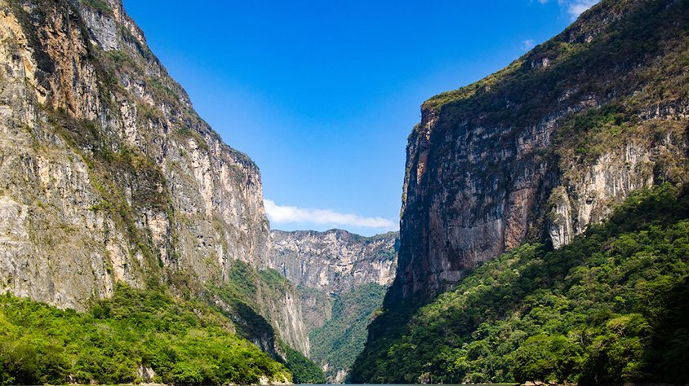
Incluye vuelo con

I SALIDAS

Sábados

I PAISES
México.

I CIUDADES
Tuxtla Gutierrez, Cañón del Sumidero, Chiapa de Corzo, San Cristóbal de las Casas, Agua Azul, Misol Ha, Palenque, San Juan Chamula, Zinacantan.

I ITINERARIO

DíA 01. CIUDAD DE MéXICO - TUXTLA GUTIéRREZ - CANtilde;óN DEL SUMIDERO - CHIAPA DE CORZO - SAN CRISTóBAL DE LAS CASAS

Cita en el aeropuerto de la Ciudad de México, para abordar vuelo con destino a la ciudad de Tuxtla Gutiérrez. Recepción en el aeropuerto de Tuxtla Gutiérrez y traslado al embarcadero del rio Grijalva para navegar y observar la maravilla geológica que le da nombre al Cantilde;ón del Sumidero, que además observaremos diversidad de flora y fauna. Al terminar, nos trasladaremos a la Ciudad Colonial de San Cristóbal de Las

Casas (2rsquo;300 MSNM), fundada en 1528 por el capitán Diego de Mazariegos, y declarada Patrimonio Cultural de la Humanidad. A la llegada, registro en el hotel elegido y resto del día libre. Alojamiento.

DíA 02. SAN CRISTóBAL DE LAS CASAS - AGUA AZUL - MISOL HA - ZONA ARQUEOLóGICA DE PALENQUE - SAN CRISTóBAL DE LAS CASAS

Temprano en la mantilde;ana, saldremos hacia Palenque, haciendo escala en Agua Azul, un conjunto de cascadas creadas por las corrientes de los ríos Otulún, Shumuljá y Tulijá, formando cantilde;ones no muy profundos con acantilados verticales, en donde podrán nadar y disfrutar de las diferentes áreas. Después, proseguiremos a las cascadas de Misol-Ha, que, con sus 30 metros de altura, y rodeada de por selva tropical alta, hacen de éste, un hermoso y refrescante lugar. Al terminar visitaremos el sitio arqueológico de Palenque. Esta ciudad maya destaca por su acervo arquitectónico y escultórico; y en donde podremos admirar varias construcciones: El Palacio, El Templo de la Cruz Foliada, El Templo del Sol y otras más. Regreso a San Cristóbal de Las Casas por la noche. Alojamiento y pernocta.

DíA 03. SAN CRISTóBAL - SAN JUAN CHAMULA - ZINACANTáN - AEROPUERTO DE TUXTLA GUTIéRREZ

Después del desayuno, partiremos hacia las Comunidades Indígenas del grupo étnico Tzotzil; visitando primeramente Chamula, para aprender, y así entender la fusión de tradiciones contemporáneas y características ancestrales mayas que identifica a éste lugar. Posteriormente, seguiremos a Zinacantán, en donde visitaremos la iglesia y la casa de una cooperativa familiar, donde seremos recibidos con una bebida regional y observaremos como las mujeres trabajan el Telar de cintura de épocas Pre-colombinas. Después de ver las muestras de lo que ellas producen, nos ofrecerán pasar a su cocina, donde si tenemos suerte, nos invitarán a probar tortillas hechas a mano. Al terminar, haremos el traslado de San Cristóbal de Las Casas al aeropuerto de Tuxtla Gutiérrez para tomar el vuelo de regreso.
**El itinerario puede sufrir modificaciones por causa de fuerza mayor y ajena a Mega Travel como paros, huelgas, bloqueos, retrasos de líneas aéreas**

I TARIFAS
CATEGORíA | TRIPLE | DOBLE | SGL | MNR
4* | $ 9,519 | $ 10,319 | $ 11,769 | $ 6,759

IMPUESTOS Y SUPLEMENTOS
Impuestos Aéreos | $ 1,599
Aplican supl. temporada alta (navidad, fin de antilde;o, semana santa, verano)
- Precios por persona en MXN. - Los precios indicados en este itinerario son de carácter informativo y deben ser confirmados para realizar su reservación ya que están sujetos a modificaciones sin previo aviso. - Aplican suplementos temporada alta (navidad, fin de antilde;o, semana santa, verano) - Opera con un mínimo de 02 pasajeros. - Servicio compartido.

I HOTELES
HOTELES PREVISTOS O SIMILARES
HOTEL | CIUDAD | TIPO | PAíS
HOTEL PLAZA MAGNOLIAS O SIMILAR | SAN CRISTóBAL | 4 ESTRELLAS | MéXICO
ésta es la relación de los hoteles utilizados más frecuentemente en este circuito. Reflejada tan sólo a efectos indicativos, pudiendo ser el pasajero alojado en establecimientos similares o alternativos
Precios vigentes hasta el 15/12/2024

I EL VIAJE INCLUYE

● Vuelo redondo en clase turista MEX-TGZ-MEX
● Transportación terrestre en vehículos con aire acondicionado
● Chofer-guía en español durante todo el recorrido
● Todas las entradas a parques y monumentos descritos en el itinerario
● Tour en lancha Cañón del Sumidero (compartida)
● 02 noches de alojamiento en San Cristóbal de las Casas
● Desayuno tipo americano

I EL VIAJE NO INCLUYE
● IMPUESTOS $1599 POR PERSONA
● GASTOS PERSONALES, PROPINAS
● BEBIDAS EN LOS ALIMENTOS
● SUPLEMENTO POR LLEGADA O SALIDA FUERA DE TIEMPO
● NINGÚN SERVICIO NO ESPECÍFICADO
● DESAYUNOS PARA MENORES
● EQUIPAJE DOCUMENTADO

I NOTAS

NOTAS IMPORTANTES
– La llegada a Tuxtla Gutiérrez debe ser antes de las 13:00hrs.– La salida de Tuxtla Gutiérrez debe ser después de las 17:00hrs.– Se recomienda traer consigo toalla, sandalias, traje de baño, protector solar, repelente de insectos, Kit de aseo personal, gorra o sombrero, impermeable y/o sombrilla, pantalones ligeros, zapatos cerrados, cómodos para caminatas tanto en las zonas arqueológicas como la selva y ropa fresca para los climas más calurosos.– Consulta con tu ejecutivo suplemento de días festivos, puentes y temporada alta.

NOTAS DE LAS TARIFAS
–

NIÑOS (2-11 años): Compartiendo cama con los padres. No Incluyen desayuno para el menor en los hoteles seleccionados.

POLÍTICAS DE CONTRATACIÓN Y CANCELACIÓN
https://www.megatravel.com.mx/contrato/01-bloqueos-astromundo.pdf
Precios indicados en MXN, pagaderos en Moneda Nacional al tipo de cambio del día.
Los precios indicados en este sitio web, son de carácter informativo y deben ser confirmados para realizar su reservación ya que están sujetos a modificaciones sin previo aviso.

